День безопасности в летнем лагере «Солнышко»
Цель: закрепление и расширение знаний по безопасности в летний период.
Задачи:
- повторить и закрепить имеющиеся знания;
- сформировать знания по основам безопасности на летних каникулах;
- расширить кругозор учащихся по вопросам безопасности летом.
Оборудование: обучающие видеоролики «Безопасность на воде», «Безопасность в лесу», презентации с викторинами, листы бумаги.
I. Просмотр обучающих видеороликов по безопасности на воде и в лесу. Повторение правил дорожного движения.
II. Конкурс рисунков «Безопасность глазами детей»
III. КВИЗ – игра «Безопасное лето».
Описание игры.
Все участники делятся на группы (5-6 человек). В составе жюри – вожатые. Игра состоит из 3-х блоков: 1 блок – безопасность на воде; 2 блок – безопасность в лесу; 3 блок – правила дорожного движения.
На экране демонстрируются вопросы викторины, команды отвечают и записывают ответ на листочке, вожатые собирают ответы и отдают в жюри.
В конце игры подводятся итоги и выбирают самых лучших знатоков правил безопасности.
Все участники получают памятки «Безопасное лето»
Ссылки:
https://cloud.mail.ru/public/7ceR/RmFZGDUpZ - видеоролик «Правила безопасного поведения в лесу»
http://nakoskinat.ucoz.net/index/avtorskie_razrabotki/0-26 -викторина «Безопасность в лесу»
http://nakoskinat.ucoz.net/index/avtorskie_razrabotki/0-26 - викторина
«Безопасность на воде»
https://cloud.mail.ru/public/xA81/t4Bia9ve5 - видеоролик «Правила безопасности на воде»
http://nakoskinat.ucoz.net/index/avtorskie_razrabotki/0-26 - викторина по правилам дорожного движения
Руководитель:
учитель начальных классов
МОУ «Ульканская СОШ № 2»
Шевченко Татьяна Леонидовна
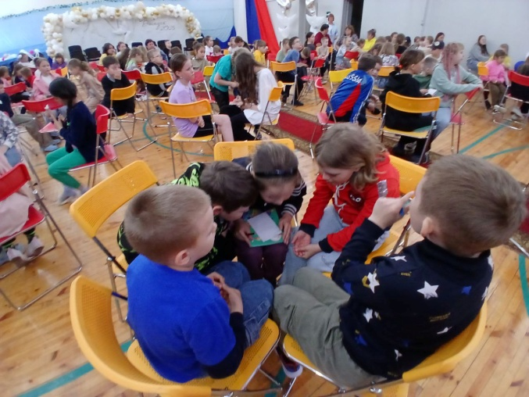 | 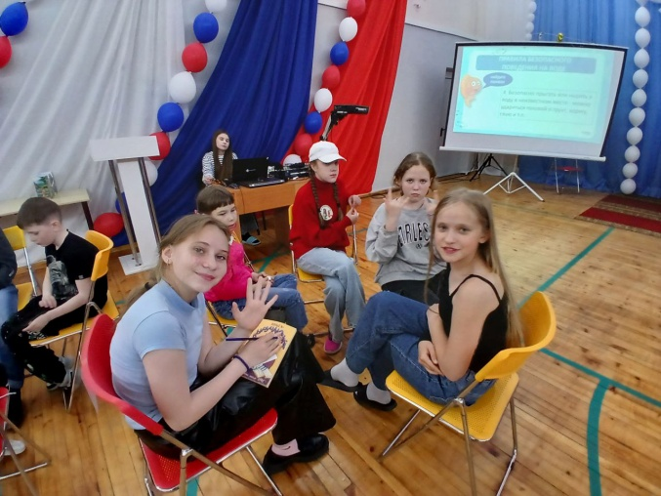
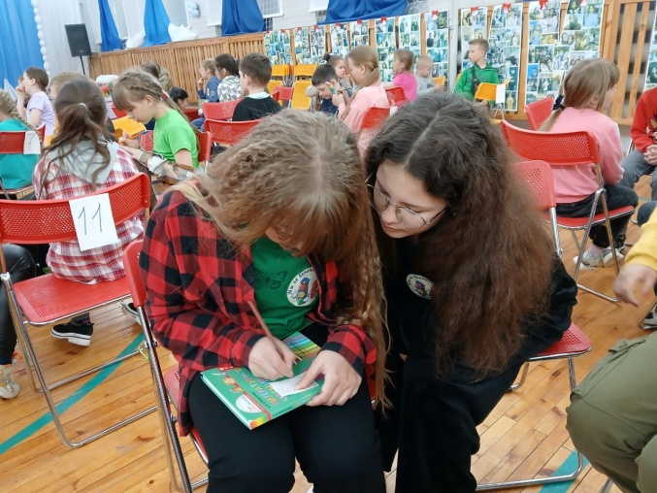 | 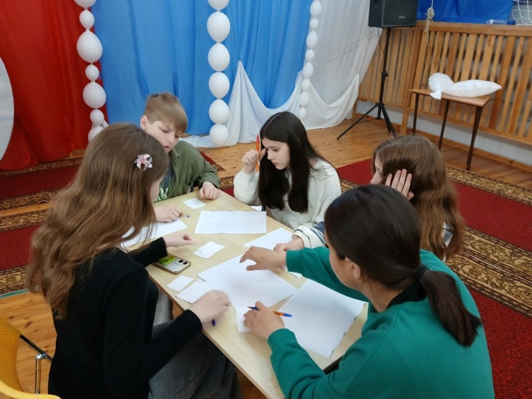
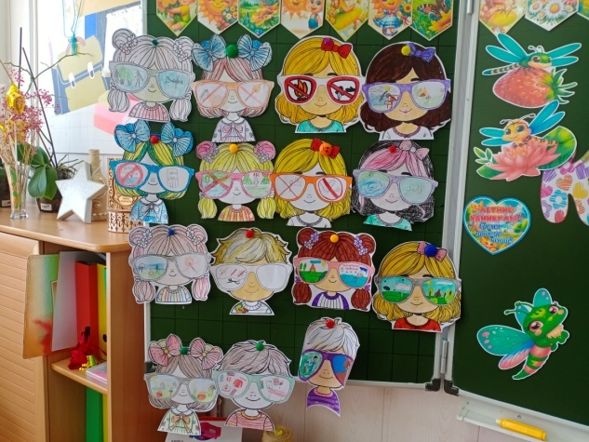 | 